TỔNG LIÊN ĐOÀN LAO ĐỘNG VIỆT NAM
TRƯỜNG ĐẠI HỌC TÔN ĐỨC THẮNG
KHOA CÔNG NGHỆ THÔNG TIN

;;’

ĐỒ ÁN CUỐI KỲ
MÔN CÔNG NGHỆ PHẦN MỀM

Quản lý sân bóng đá mini

Người hướng dẫn: GV LỤC MINH TUẤN
Người thực hiện: VÕ HỮU ĐỨC – 51800536
NGUYỄN ĐỨC TÍN – 51800248
NGUYỄN LÊ QUỐC BẢO – 51800523

Lớp : 18050303
Khoá : 22

THÀNH PHỐ HỒ CHÍ MINH, NĂM 2021
TỔNG LIÊN ĐOÀN LAO ĐỘNG VIỆT NAM
TRƯỜNG ĐẠI HỌC TÔN ĐỨC THẮNG
KHOA CÔNG NGHỆ THÔNG TIN



ĐỒ ÁN CUỐI KỲ
MÔN CÔNG NGHỆ PHẦN MỀM

Quản lý sân bóng đá mini

Người hướng dẫn: GV LỤC MINH TUẤN
Người thực hiện: VÕ HỮU ĐỨC – 51800536
NGUYỄN ĐỨC TÍN– 51800248
NGUYỄN LÊ QUỐC BẢO – 51800523

Lớp : 18050203
Khoá : 22

THÀNH PHỐ HỒ CHÍ MINH, NĂM 2020
LỜI CẢM ƠN
Đồ án được hoàn thành tại trường Tôn Đức Thắng. Trong quá trình làm đồ án cuối kỳ chúng em đã nhận được rất nhiều sự giúp đỡ để hoàn tất đồ án.
Trước tiên chúng em xin chân thành cám ơn Khoa Công nghệ thông tin, trường đại học Tôn Đức Thắng đã tạo điều kiện thuận lợi cho chúng chúng em học tập và thực hiện đề tài môn Công nghệ phần mềm này.
Chúng em xin bày tỏ lòng biết ơn sâu sắc đến thầy Lục Minh Tuấn đã tận tình truyền đạt kiến thức quý báu cho chúng em trong suốt thời gian học tập vừa qua.
Mặc dù đã cố gắng hoàn thành đồ án trong phạm vi và khả năng cho phép nhưng không thể tránh khỏi những thiếu sót. Rất mong nhận được sự góp ý và chỉ bảo của quý thầy cô để chúng em rút kinh nghiệm và làm tốt hơn.
Trân trọng cảm ơn !

TÓM TẮT

Đề tài: “Phân tích thiết kế hệ thống quản lý sân bóng đá mini”. Đây là một đề tài nghiên cứu liên quan đến các hoạt động quản lý của sân bóng đá mini. Đồ án được xây dựng dựa trên cơ sở khảo sát, phân tích thực trạng hoạt động quản lý của các sân bóng tại TP HCM.
Mục đích đưa tin học vào quản lý hoạt động tại sân bóng giúp việc quản lý sân bóng trở nên dễ dàng hơn, hạn chế những bất cập, không đồng bộ và những sai sót không đáng có. Từ đó tiết kiệm được về thời gian, chi phí và nhân lực. Đồng thời, thiết kế một phần mềm hỗ trợ việc theo dõi, quản lý hoạt động của sân bóng trở nên dễ dàng và thuận tiện hơn.

MỤC LỤC
LỜI CẢM ƠN i
TÓM TẮT ii
MỤC LỤC 1
DANH MỤC CÁC BẢNG BIỂU, HÌNH VẼ, ĐỒ THỊ 7
CHƯƠNG 1 – GIỚI THIỆU 13
1.1 Giới thiệu chung về phần mềm quản lý sân bóng mini 13
1.2 Lý do và mục đích chọn đề tài 13
1.3 Nhiệm vụ của đề tài 14
1.4 Đặc tả hệ thống 14
1.5 Đặc tả yêu cầu 16
1.5.1 Yêu cầu chức năng 16
1.5.2 Yêu cầu phi chức năng 17
CHƯƠNG 2 – PHÂN TÍCH YÊU CẦU 18
2.1 Xác định tác nhân và use case 18
2.1.1 Xác định tác nhân 18
2.1.2 Xác định use case và tác nhân tương ứng 19
2.1.3 Vẽ sơ đồ use case 21
2.2 Đặc tả sơ đồ use case 22
2.2.1 Use case đăng ký thành viên 22
2.2.2 Use case đăng nhập 24
2.2.3 Use case đăng xuất 26
2.2.4 Use case chỉnh sửa thông tin tài khoản 27
2.2.5 Use case khôi phục mật khẩu 29
2.2.6 Use case xem thông tin sân đã đặt 32
2.2.7 Use case đặt sân 33
2.2.8 Use case hủy sân 35
2.2.9 Use case thay đổi khung giờ đặt sân 36
2.2.10 Use case lập hóa đơn 38
2.2.11 Quản lý nhân viên 39
2.2.12 Use case sửa thông tin nhân viên 41
2.2.13 Use case xóa thông tin nhân viên 42
2.2.14 Use case thêm nhân viên 44
2.2.15 Use case phân quyền tài khoản 45
2.2.16 Use case quản lý sân 47
2.2.17 Use case thêm sân 50
2.2.18 Use case xóa sân 51
2.2.19 Use case sửa thông tin sân 53
2.2.20 Use case thống kê doanh thu 54

DANH MỤC KÍ HIỆU VÀ CHỮ VIẾT TẮT
CÁC CHỮ VIẾT TẮT

DANH MỤC CÁC BẢNG BIỂU, HÌNH VẼ, ĐỒ THỊ
DANH MỤC HÌNH
Hình 1 : Sơ đồ use case tổng quát 21
Hình 2 : Use case đăng ký thành viên 22
Hình 3 : Use case đăng nhập 24
Hình 4 : Use case đăng xuất 26
Hình 5 : Use case chỉnh sửa thông tin tài khoản 28
Hình 6 : Use case khôi phục mật khẩu 30
Hình 7 : Use case xem thông tin sân đã đặt 32
Hình 8 : Use case đặt sân 33
Hình 9 : Use case hủy sân 35
Hình 10 : Use case đổi khung giờ đặt sân 37
Hình 11 : Use case lập hóa đơn 38
Hình 12 : Use case quản lý nhân viên 40
Hình 13 : Use case chỉnh sửa thông tin nhân viên 42
Hình 14 : Use case xóa thông tin nhân viên 43
Hình 15 : Use case thêm nhân viên 44
Hình 16 : Use case phân quyền tài khoản 46
Hình 17 : Use case quản lý sân 48
Hình 18 : Use case thêm sân 50
Hình 19 : Use case xóa sân 52
Hình 20 : Use case sửa thông tin sân 53
Hình 21 : Use case thống kê doanh thu 55

DANH MỤC BẢNG
Bảng 1 : Các tác nhân
Bảng 2 : Đặc tả UC đăng nhập
Bảng 3 : Đặc tả UC đăng xuất
Bảng 4 : Đặc tả UC chỉnh sửa thông tin tài khoản
Bảng 5 : Đặc tả UC khôi phục mật khẩu
Bảng 6 : Đặc tả xem thông tin sân đã đặt
Bảng 7 : Đặc tả UC đặt sân
Bảng 8 : Đặc tả UC hủy sân
Bảng 9 : Đặc tả UC thay đổi khung giờ đặt
Bảng 10 : Đặc tả UC lập hóa đơn
Bảng 11 : Đặc tả UC quản lý nhân viên
Bảng 12 : Đặc tả UC chỉnh sửa thông tin nhân viên
Bảng 13 : Đặc tả UC xóa thông tin nhân viên
Bảng 14 : Đặc tả UC thêm nhân viên
Bảng 15 : Đặc tả UC phân quyền tài khoản
Bảng 16 : Đặc tả UC quản lý sân
Bảng 17 : Đặc tả Uc thêm sân
Bảng 18 : Đặc tả UC xóa sân
Bảng 19 : Đặc tả UC sửa thông tin sân
Bảng 20 : Đặc tả UC thống kê doanh thu

CHƯƠNG 1 – GIỚI THIỆU
1.1 Giới thiệu chung về phần mềm quản lý sân bóng mini
Phần mềm quản lý sân bóng đá mini hỗ trợ người dùng quản lý danh sách sân bóng theo khu vực với số lượng không hạn chế. Bên cạnh đó còn có thể quản lý đồng thời các yếu tố khác như: quản lý sân, quản lý đặt sân, quản lý nhân viên, quản lý thông tin khách hàng, … Xem trang thái sân bóng, chọn sân bóng để thao tác trực tiếp. Với hệ thống cấu hình linh động đáp ứng nhiều nhu cầu của người dùng.
* Phương pháp sử dụng
Nhóm sử dụng nền tảng ngôn ngữ javascript, php các framework của HTML và CSS như Bootstrap, Jquery. Dữ liệu được lưu trữ trong mySQL server.

1.2 Lý do và mục đích chọn đề tài
Ngày nay, với sự phát triển không ngừng của khoa học công nghệ, mọi công việc của con người đều có nhu cầu được giải quyết nhanh hơn, thuận tiện hơn. Do đó dẫn đến việc ứng dụng tin học trong công tác quản lý ngày càng tăng. Việc xây dựng phần mềm quản lý trong công việc kinh doanh tại các tổ chức, doanh nghiệp được các nhà quản lý, các chủ sở hữu ngàng càng được quan tâm và chú trọng đầu tư.
Qua khảo sát, chúng em nhận thấy nếu sân bóng đá mini được ứng dụng vào công tác quản lý thì phần nào sẽ hạn chế được những tổn thất cũng như quá trình xử lý, kiểm soát kinh doanh tại sân trở nên nhanh chóng và dễ dàng hơn. Từ đó, chúng em thấy việc thiết kế, xây dựng một phần mềm quản lý sân bóng để ứng dụng rộng rãi tại các sân bóng đá mini là rất cần thiết.
Từ những lý do trên, chúng em chọn đề tài: “Quản lý hệ thống sân bóng đá mini” là đề tài cho đồ án cuối kỳ môn Công nghệ phần mềm cũng như ứng dụng rộng rãi vào thực tế.

1.3 Nhiệm vụ của đề tài
Đề tài: “Quản lý sân bóng đá mini” tập trung vào tìm hiểu hoạt động quản lý kinh doanh cho thuê sân bóng, đồng thời tìm hiểu những công cụ hỗ trợ đề tài, từ đó đưa ra các giải pháp nhằm cải thiện, nâng cao hiệu quả công tác quản lý tại sân bóng.
Các nhiệm vụ chính của đề tài:
Khảo sát hệ thống
Phân tích thiết kế hệ thống
Xây dựng cơ sở dữ liệu quản lý sân bóng trên hệ quản trị cơ sở dữ liệu mySql Server.
Xây dựng phần mềm dựa trên kết quả phân tích hệ thống vận hành của sân bóng.
1.4 Đặc tả hệ thống
Hệ thống quản lý sân bóng đá mini cung cấp dịch vụ cho các đối tượng chính là: khách vãng lai, khách thân thiết, nhân viên quản lý hệ thống, quản lý.
Khách vãng lai là đối tượng khách có thể truy cập vào website để xem, đọc các thông tin thể thao.
Khách thân thiết là khách hàng đã đăng ký tài khoản, khách thân thiết khác với khách vãng lai là khách thân thiết sẽ có chức năng đặt sân.
Hệ thống cho phép khách hàng đăng ký tài khoản các thông tin như username, password, email, số điện thoại, địa chỉ. Nếu mật khẩu nhập lại 2 lần không trùng khớp thì hiển thị cảnh báo cho khách hàng và không cho đăng ký tài khoản. Sau khi đăng ký khách hàng có thể đăng nhập và chỉnh sửa thông tin.
Khi khách hàng quên mật khẩu thì có thể sử dụng tính năng khôi phục mật khẩu tại cổng đăng nhập, tính năng yêu cầu nhập email đăng ký tài khoản. Sẽ có mail xác nhận gửi tới email trên, khách hàng nhấn vào link trong email để tiến hành tạo mật khẩu mới.
Nếu khách muốn đặt sân thì cần phải đăng nhập, nếu chưa có tài khoản thì cần phải đăng ký. Sau khi tham khảo và lựa chọn được lịch sân từ website cung cấp khách hàng có thể đặt sân. Nếu chưa đăng nhập sẽ yêu cầu đăng nhập.
Khách thân thiết khi mỗi lần đặt sân thành công sẽ được cộng 1 điểm/1h đá bóng, tích lũy vào tài khoản, mỗi 30 điểm sẽ được quy đổi 1h miễn phí đá bóng.
Các đối tượng như nhân viên quản lý hệ thống được cung cấp tài khoản với những quyền và nhiệm vụ khác nhau. Người quản lý có quyền cao nhất.
Các thông tin từ khách hàng sẽ được lưu lại trong cơ sở dữ liệu của cửa hàng và được quản lý bởi người quản lý. Gồm các chức năng: thêm mới thông tin khách hàng khi có khách hàng mới, chỉnh sửa thông tin khách hàng khi thay đổi, xoá bỏ thông tin về khách hàng, tạo ghi chú.
Người quản lý còn quản lý danh sách thông tin nhân viên như thêm thông tin nhân viên mới, chỉnh sửa thông tin nhân viên khi thay đổi, xóa thông tin khi hết hợp đồng hoặc sa thải nhân viên. Thông tin gồm mã nhân viên, họ tên, giới tính, ngày sinh, địa chỉ, chức vụ, lương cơ bản, ngày vào làm việc và ghi chú. Người quản lý quản lý sân bóng (thêm, xóa, sửa), quản lý thông tin khách hàng, …
Hệ thống quản lý thông tin sân như mã số sân, mã loại sân, vị trí, giá thuê / giờ. (giá thuê có thể giao động (tăng giá) trong giờ cao điểm (từ 17h đến 22h) và ngày chủ nhật).
Sân bóng được phân loại bằng mã loại sân, tên loại sân (sân cỏ nhân tạo, sân cỏ tự nhiên, sân cát), kích thước.
Ngoài ra còn có các dịch vụ như: Thuê bóng, thuê giày, nước giải khát. Dịch vụ gồm có mã dịch vụ, tên dịch vụ, đơn vị tính, đơn giá, mã nhà sản xuất.
Nhà sản xuất gồm mã nhà sản xuất, tên nhà sản xuất, số điện thoại, địa chỉ.
Nhân viên trả lời tin nhắn hệ thống được cung cấp tài khoản truy cập hệ thống có quyền xem thông tin sân đã đặt, giá thuê, vị trí sân, xem sân còn hay không, … để tư vấn và hỗ trợ khách hàng khi được yêu cầu.
Hệ thống cung cấp quản lý hóa đơn tự động lưu khi khách hàng hoàn thành giao dịch khi đặt sân. Thông tin hóa đơn gồm mã số hóa đơn, mã số khách hàng, mã số sân, tên khách hàng, số điện thoại, giá thuê, giờ thuê, tổng chi phí.
Hệ thống liên kết với cổng thanh toán với ngân hàng, ví MoMo, ZaloPay.
Hệ thống cho phép người quản lý tạo ra những báo cáo thống kê doanh thu từ danh sách sân đã đặt thành công trong ngày/tháng/quý/năm, và hóa đơn lưu trong hệ thống. Thống kế các loại sân được đặt nhiều nhất. Số lượng khách hàng theo tài khoản.
1.5 Đặc tả yêu cầu
1.5.1 Yêu cầu chức năng
- Ban quản lý điều khiển, giám sát tất cả các hoạt động của sân bóng và nắm quyền quản lý cao nhất như: quản lý sân bóng, quản lý nhân viên, quản lý đặt sân, xem thông tin khách hàng.
- Bộ phận nhân viên thu ngân: Lập hóa đơn và thanh toán, thống kê doanh thu.
- Nhân viên quản lý website: Quản lý sân, quản lý đặt sân, …
- Hệ thống quản lý sân bóng cần đảm bảo các chức năng chính:
- Các cơ sở dữ liệu có thể dễ dàng thêm mới, cập nhật và xóa.
- Quản lý thông tin nhân viên, khách hàng.
- Tư vấn, chăm sóc khách hàng tốt thông qua hệ thống.
- Quản lý tài chính.
- Quản lý các mặt hàng.

1.5.2 Yêu cầu phi chức năng
- Hệ thống có độ tin cậy cao, thời gian khắc phục lỗi gặp phải là một ngày.
- Giao diện của phần mềm đơn giản, dễ thao tác, thời gian đáp ứng của hệ thống càng nhanh càng tốt. Đủ để người dùng có thể sử dụng nó một cách dễ dàng sau 10 phút. Nó dễ dàng hơn khi sử dụng chức năng Trợ giúp. Trợ giúp là các hướng dẫn trong đó miêu tả chi tiết các sử dụng các chức năng của hệ thống.
- Công cụ hỗ trợ phát triển: My SQL Server 2008
- Hệ thống có khả năng cập nhật thông tin cho các cơ sở dữ liệu đã có.
- Người dùng có thể dễ dàng trao đổi với các tiện ích thông qua các câu lệnh của SQL đến cơ sở dữ liệu và nhận kết quả từ cơ sở dữ liệu.
- Có thể xây dựng các chương trình ứng dụng giao tiếp với cơ sở dữ liệu bằng cách nhúng các câu lệnh SQL vào trong ngôn ngữ lập trình.
- Xóa một cơ sở dữ liệu đã tồn tại nhiều năm, có lẽ thời gian khá lâu trong khi chỉ với SQL 2008 chỉ cần thao tác vài giây đã xong xuôi.
- Là một công cụ giao tiếp với các trình ứng dụng trong hệ thống cơ sở dữ liệu khách chủ.

CHƯƠNG 2 – PHÂN TÍCH YÊU CẦU
2.1 Xác định tác nhân và use case
2.1.1 Xác định tác nhân

STT | Tác nhân | Miêu tả
1 | Khách vãng lai | - Là người bất kì nào hệ thống, không cần đăng nhập  - Có thể xem trang website, nhưng không có chức năng đặt sân.  - Có thể đăng kí tài khoản để có thể đăng nhập vào app
2 | Khách thân thiết | - Là người truy cập vào hệ thống  - Tìm kiếm loại sân cần đặt.  - Khách hàng có nhu cầu đặt sân:  - Điền đầy đủ thông tin theo yêu cầu (mã số sân, mã loại sân, thời gian đặt…)  - Chọn phương thức thanh toán
3 | Nhân viên quản lý website | - Giảng giải, đưa ra lời khuyên, góp ý kiến hay đưa ra cách giải quyết tốt nhất cho khách hàng.  - Kiểm tra yêu cầu đặt sân hoặc dịch vụ của khách hàng trên hệ thống.  - Là người bảo trì, nâng cấp trang chủ website của cửa hàng để được ưa chuộng hơn.
4 | Quản lý | - Người có quyền cao nhất trong hệ thống  - Quản lý điều khiển, giám sát tất cả các hoạt động của sân bóng và nắm quyền quản lý cao nhất như: quản lý sân bóng, quản lý nhân viên, quản lý đặt sân, xem thông tin khách hàng.
Bảng 1: Các tác nhân

2.1.2 Xác định use case và tác nhân tương ứng
ID | Tên usecase | Mô tả | Tác nhân
1 | Đăng ký thành viên | Usecase mô tả việc đăng ký thẻ thành viên của cửa hàng để nhận ưu đãi, tích lũy điểm thân thiện. | Khách vãng lai
2 | Đăng nhập | Usecase mô tả việc đăng nhập vào hệ thống để có chưng năng đặt sân. | Khách vãng lai, khách hàng thân thiết, nhân viên trả lời tin nhắn hệ thống.
3 | Đăng xuất | Usecase mô tả việc đăng xuất của người dùng khi đã thao tác xong. | Khách vãng lai, khách hàng thân thiết, nhân viên trả lời tin nhắn hệ thống.
4 | Chỉnh sửa thông tin tài khoản | Usecase mô tả việc người dùng có thể tùy ý thay đổi thông tin người dùng. | Khách vãng lai, khách hàng thân thiết, nhân viên trả lời tin nhắn hệ thống.
5 | Khôi phục mật khẩu | Usecase mô tả việc người dùng có thể lấy lại mật khẩu nếu người dùng quên hoặc bị ai đó đổi mật khẩu. | Khách hàng thân thiết
6 | Xem thông tin về sân bóng, các sân đã đặt. | Usecase mô tả việc người dùng có thể tìm hiểu về thông tin của tình trạng đặt sân, giá sân. | Khách vãng lai, khách hàng thân thiết, nhân viên trả lời tin nhắn hệ thống.
7 | Đặt sân | Usecase mô tả việc đặt sân thông qua website. | Khách hàng thân thiết
8 | Hủy sân | Use case cho phép khách hàng hủy sân trước nếu không có nhu cầu sử dụng trước thời gian thuê sân 6 tiếng. | Khách hàng thân thiết
9 | Thay đổi khung giờ đặt | Use case cho phép khách hàng thay đổi thông tin giờ đặt sân trước thời gian thuê sân 6 tiếng. | Khách hàng thân thiết
10 | Lập hóa đơn | Use case cho phép lấy thông tin khách hàng, thông tin sân và thông tin dịch vụ khách hàng sử dụng. | Thu ngân
11 | Quản lý tài khoản nhân viên | Quản lý tài khoản nhân viên (thêm, xóa hoặc sửa) phân quyền cho tài khoản. | Quản lý
12 | Thêm tài khoản | Use case cho phép quản lý thêm tài khoản nhân viên. | Quản lý
13 | Sửa tài khoản | Use case cho phép quản lý sửa thông tin tài khoản nhân viên. | Quản lý
14 | Xóa tài khoản | Use case cho phép quản lý thông tin tài khoản nhân viên. | Quản lý
15 | Phân quyền cho tài khoản | Dùng để phân quyền truy cập vào hệ thống, bảo vệ quyền truy cập riêng cho nhân viên | Quản lý
16 | Quản lý sân | Use case mô tả việc quản lý sân, quán lý có quyền thêm, xóa, sửa thông tin sân. | Nhân viên quản lý hệ thống
17 | Thêm sân | Use case cho phép nhân viên quản lý hệ thống thêm thông tin chi tiết về sân mới. | Nhân viên quản lý hệ thống
18 | Xóa thông tin sân | Use case cho phép nhân viên quản lý hệ thống xóa thông tin sân. | Nhân viên quản lý hệ thống
19 | Sửa thông tin sân | Use case cho phép nhân viên quản lý hệ thống sửa thông tin sân. | Nhân viên quản lý hệ thống
20 | Thống kê doanh thu | Use case này mô tả việc báo cáo về các khoản doanh thu (theo ngày, theo tháng, theo quý, theo năm) | Thu ngân
Bảng: 1 Đặc tả các use case

2.1.3 Vẽ sơ đồ use case

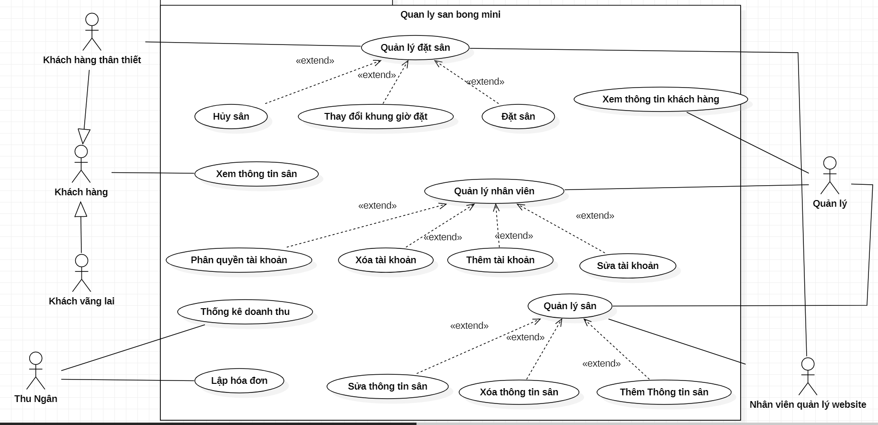
Hình 1 : Sơ đồ use case tổng quát

2.2 Đặc tả sơ đồ use case
2.2.1 Use case đăng ký thành viên
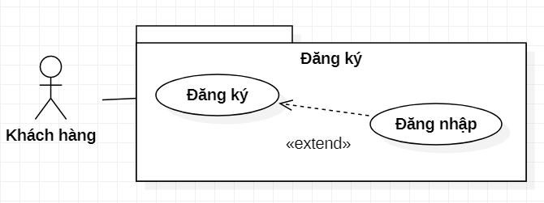
Hình 2 : Use case đăng ký thành viên
Tên usecase | Đăng ký thành viên
Ngữ cảnh | Trên website (Có thể ở nhà miễn là truy cập được vào website của cửa hàng) khi chưa là thành viên của hệ thống.
Sự kiện kích hoạt | Đăng ký thành viên.
Mô tả | Khách hàng cung cấp thông tin qua form đăng ký trên website để trờ thành thành viên.
Tác nhân | Khách vãng lai
Điều kiện tiên quyết | Vào được website.
Điều kiện sau | Đăng ký thành công.
Luồng sự kiện
  Tác nhân | Hệ thống
  1. Chọn “Đăng ký tài khoản”.  2. Người dùng điền tất cả thông tin theo yêu cầu và yêu cầu đăng ký. | - Hệ thống hiện thị một form đăng ký lên màn hình gồm: Họ tên, SĐT, Email,Mã xác thực( Được gửi qua email), Địa chỉ, Mật khẩu, Xác nhận lại mật khẩu, Giới Tính, Ngày Sinh.  2.1 Trang web tiến hành kiểm tra form đăng ký của người có thỏa mãn các thông tin sau hay không:
  2.2 – Phải nhập đầy đủ thông tin bắt buộc
  - Thông tin ở 2 ô: Mật khẩu và Xác nhận lại mật khẩu phải trùng khớp với nhau.
  Sau khi form đăng ký đã đầy đủ các yêu cầu trên thì tiến hành đăng ký cho người dùng này. Dữ liệu của người dùng sẽ được lưu vào cơ sở dữ liệu. Sau khi lưu dữ liệu thành công sẽ hiện “Đăng ký thành công”, người dùng có thể đăng nhập và chỉnh sửa thông tin.
  2.3 Kết thúc Use case.
Ngoại lệ | 1. Người dùng đăng ký hủy bỏ việc đăng ký. Hệ thống sẽ bỏ qua form đăng ký trở về form chính.  2. Nếu người dùng nhập không đầy đủ thông tin sẽ hiển thị báo lỗi “Khách hàng chưa nhập đủ thông tin”.  3. Nếu người dùng nhập thông tin Mật khẩu và Xác nhận lại mật khẩu không trùng với nhau thì báo lỗi là “Khách hàng nhập Mật khẩu và Xác nhận lại mật khẩu không trùng nhau”.
Bảng: 2 Đặc tả UC đăng ký
2.2.2 Use case đăng nhập
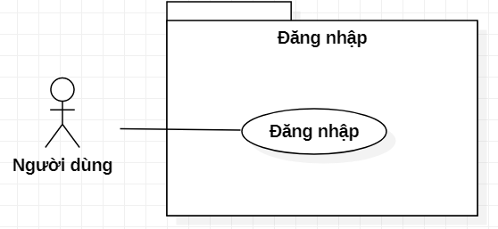
Hình 3 : Use case đăng nhập
Tên usecase | Đăng nhập
Ngữ cảnh | Khi người dùng đăng nhập vào hệ thống.
Sự kiện kích hoạt | Một người muốn đăng nhập vào hệ thống.
Mô tả | Khi một thành viên muốn đăng nhập vào hệ thống, hệ thống sẽ yêu cầu nhập tên tài khoản và mật khẩu nếu đúng được phép đăng nhập.
Tác nhân | Khách vãng lai, khách hàng thân thiết, nhân viên, nhân viên quản lý hệ thống, nhân viên trả lời tin nhắn hệ thống.
Điều kiện tiên quyết | Phải là thành viên của hệ thống hoặc vừa đăng ký.
Điều kiện sau | Nhập đầy đủ vào đúng tài khoản và mật khẩu.
Luồng hoạt động | Tác nhân | Hệ thống
 | 1. Thành viên chọn mục “Đăng nhập”.  2. Thành viên nhập chính xác Tài khoản và mật khẩu vào giao diện Đăng nhập. | 1.1 Chyển đến giao diện đăng nhập.  1.2 Yêu cầu nhập Tài khoản và Mật khẩu  2.1 Hệ thống tìm kiếm dữ liệu trong cơ sở dữ liệu để kiểm tra sự tồn tại của cả Tài khoản và Mật khẩu.  Nếu đúng: Đăng nhập thành công thì hiện thị giao diện chính. Người dùng có thể thực hiện chức năng theo đúng quyền hạn của mình.  Nếu Sai: thông báo “Sai Tài khoản hoặc Mật khẩu” và nhấn “OK” để trở về giao diện Đăng nhập như Bước 1.
Ngoại lệ | 1. Tài khoản không tồn tại.  2. Nhập sai nhiều lần >> gợi ý quên mật khẩu, nhập tối đa 5 lần.  3. Người dùng hủy yêu cầu Đăng nhập, hệ thống sẽ đóng lại.
Bảng 2: Đặc tả UC đăng nhập

2.2.3 Use case đăng xuất
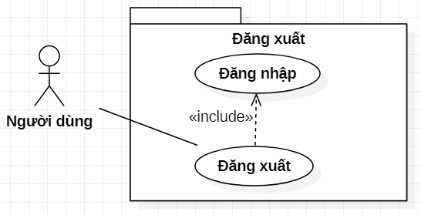
Hình 4 : Use case đăng xuất
Tên usecase | Đăng xuất
Ngữ cảnh | Khi người dùng đăng xuất khỏi hệ thống.
Sự kiện kích hoạt | Khi thành viên đăng xuất khỏi hệ thống và kết thúc phiên làm việc.
Mô tả | Thành viên thực hiện đăng xuất khỏi hệ thống, kết thúc phiên làm việc và chỉ còn thực hiện được các chức năng của khách vãng lai.
Tác nhân | Khách vãng lai, khách hàng thân thiết, nhân viên, nhân viên quản lý hệ thống, nhân viên trả lời tin nhắn hệ thống.
Điều kiện tiên quyết | Phải là thành viên của hệ thống và đã đăng nhập tài khoản
Điều kiện sau | Đã đăng xuất
Luồng hoạt động | Tác nhân | Hệ Thống
 | 1. Thành viên chọn mục “Đăng xuất” | 1.1 Thực hiện chức năng Đăng xuất. Hiện thị thống báo đã Đăng xuất.  1.2 Chuyển đến giao diện đăng nhập.
Ngoại lệ | Không có.
Bảng 3: Đặc tả UC đăng xuất

2.2.4 Use case chỉnh sửa thông tin tài khoản
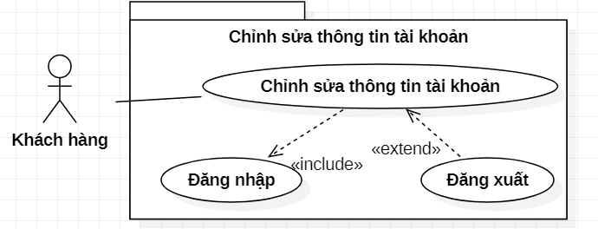
Hình 5 : Use case chỉnh sửa thông tin tài khoản
Tên usecase | Chỉnh sửa thông tin tài khoản.
Ngữ cảnh | Người dùng có thể tùy ý thay đổi thông tin tài khoản của mình.
Sự kiện kích hoạt | Khi một thành viên muốn thay đổi thông tin tài khoản.
Mô tả | Sau khi người dùng đăng nhập vào hệ thống tính năng sẽ được kích hoạt ngay khi chọn sửa thông tin, bao gồm các thông tin cá nhân và mật khẩu.
Tác nhân | Tất cả thành viên trong hệ thống.
Điều kiện tiên quyết | Đăng nhập vào hệ thống.  Có thông tin là thành viên tồn tại cơ sở dữ liệu.
Điều kiện sau | Các thay đổi về thông tin của tài khoản được cập nhật vào cơ sở dữ liệu.
Luồng sự kiện | Tác nhân | Hệ thống
Luồng sự kiện | 1. Thành viên Đăng nhập vào hệ thống.  2. Chọn tính năng sửa thông tin.  3. Nhập tất cả các thông tin muốn thay đổi:  - Thông tin cá nhân.  - Mật khẩu cũ.  - Mật khẩu mới  - Xác nhận mật khẩu. | - Hệ thống kiểm duyệt sự tồn tại trong hệ thống.  - Trả về kết quả và phân quyền đăng nhập.  2.1 Đổi sang giao diện sửa thông tin.  3.1 Hệ thống mở lại form thông tin cá nhân lúc trước đã lưu vào cơ sở dữ liệu. Khi người dùng nhập xong hệ thống sẽ kiểm tra lại người dùng có nhập đầy đủ những thông tin bắt buộc.  3.2 Hệ thống kiểm tra Mật khẩu cũ.  3.3 Trả về kết quả hợp lê.  3.4 Kiểm tra sự trùng lập giữa Mật khẩu mới.  3.5 Sau khi không có lỗi hệ thống sẽ thông báo “Cập nhật thành công”.
Ngoại lệ | 1. Nếu người dùng nhập không đầy đủ thông tin sẽ hiển thị báo lỗi “Khách hàng chưa nhập đủ thông tin”.  2. Mật khẩu trùng với mật khẩu cũ.  3. Mật khẩu không đủ 8 ký tự hoặc không có ký tự đặc biệt.  4. Mật khẩu cũ không đúng.  🡪Tất cả trường hợp trên đều phải reset trang và nhập lại.
Bảng 4: Đặc tả UC chỉnh sửa thông tin tài khoản

2.2.5 Use case khôi phục mật khẩu
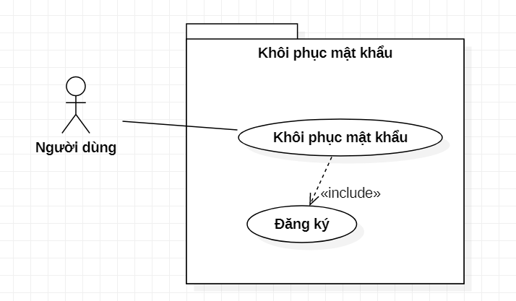
Hình 6 : Use case khôi phục mật khẩu
Tên usecase | Khôi phục mật khẩu.
Ngữ cảnh | Quên mật khẩu hoặc bị mất mật khẩu đang sử dụng.
Sự kiện kích hoạt | Khi một thành viên muốn thay đổi mật khẩu.
Mô tả | Thành viên bị mất mật khẩu (tương đương với khách vãng lai) thực hiện khôi phục mật khẩu, sau đó sử dụng email đăng ký để xem mật khẩu đã được khôi phục.
Tác nhân | Khách vãng lại
Điều kiện tiên quyết | Khi mất mật khẩu
Điều kiện sau | Mật khẩu đã được khôi phục lại.
Luồng sự kiện | Tác nhân | Hệ thống
Luồng sự kiện | 1. Người dùng truy cập vào website cửa hàng, chọn “Quên mật khẩu”.  2. Người dùng nhập mã code từ email để xác minh.  3. Nhập mật khẩu mới. | 1.1 Hệ thống hiển thị giao diện yêu cầu nhập email. Hệ thống sẽ gửi đi tin nhắn vào email.  2.1 Hiện ra khung “Thiết lập lại mật khẩu” và yêu cầu Mật khẩu phải đủ 8 ký tự hoặc có ký tự đặc biệt.  3.1 Hệ thống kiểm tra mật khẩu mới có đúng theo yêu cầu đã bắt buộc và tiến hành cập nhật mật khẩu mới vào cơ sở dữ liệu.  1.4 Hợp lệ: “Mật khẩu đã được đặt lại thành công” 🡪 “Quay lại đăng nhập”.
Ngoại lệ | 2. Mã xác nhận email không chính xác, người dùng yêu cầu hệ thống gửi lại mã.  2.1 Mật khẩu không đủ 8 ký tự hoặc có ký tự đặc biệt.
Bảng 5: Đặc tả UC khôi phục mật khẩu

2.2.6 Use case xem thông tin sân đã đặt
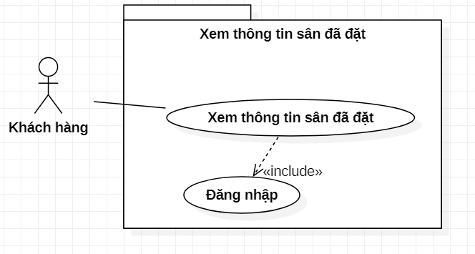
Hình 7 : Use case xem thông tin sân đã đặt
Tên usecase | Xem thông tin về sân bóng và các sân đã đặt.
Ngữ cảnh | Khách hàng muốn xem lại chi tiết thông tin về sân bóng mình đã đặt.
Sự kiện kích hoạt | Khách hàng nhấn “Xem thông tin sân đã đặt”.
Mô tả | Người dùng sử dụng chức năng để xem lại thông tin sân đã đặt gồm: Tên sân, vị trí sân, chi nhánh, giá tiền, ngày đặt, giờ đặt, …
Tác nhân | Khách hàng thân thiết
Điều kiện tiên quyết | Khách hàng đã đăng nhập vào hệ thống.
Điều kiện sau | Hiển thị được danh sách hoặc chi tiết thông tin sân đã đặt.
Luồng sự kiện | Tác nhân | Hệ thống
Luồng sự kiện | 1. Người dùng chọn chức năng “Xem thông tin sân đã đặt”.  2. Người dùng chọn sân muốn xem chi tiết. | 1.1 Hệ thống hiển thị danh sách sân đã đặt.  2.1 Hệ thống hiện thị kết quả theo yêu cầu của người dùng.
Ngoại lệ | Không có.
Bảng 6: Đặc tả xem thông tin sân đã đặt

2.2.7 Use case đặt sân
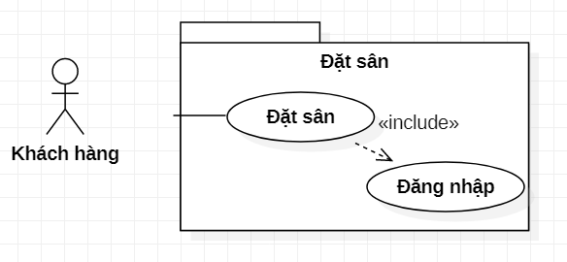
Hình 8 : Use case đặt sân

Tên use case | Đặt sân
Ngữ cảnh | Khi khách hàng có nhu cầu muốn sử dụng sân
Sự kiện kích hoạt | Khách hàng chọn chức năng đặt sân.
Mô tả | Usecase mô tả việc đặt sân thông qua website.
Tác nhân | Khách hàng
Bên liên quan | Nhân viên quản lý website
Điều kiện tiên quyết | Khách hàng đã đăng ký thành viên và đăng nhập vào hệ thống.
Luồng sự kiện | Tác nhân | Hệ thống
Luồng sự kiện | 1. Khách hàng chọn chức năng “Đặt sân”.  2. Khách hàng chọn chi nhánh muốn đặt sân.  3. Khách hàng chọn sân muốn đặt.  4. Khách hàng chọn: ngày thuê, giờ thuê và nhấn “đặt sân”.  5.a Khách hàng chọn thanh toán online.  6. Khách hàng chuyển khoản và gửi mail về hệ thống kèm minh chứng đã chuyển khoản.  5.b khách hàng chọn thanh toán tiền mặt. | 1.1 Hệ thống hiển thị các chi nhánh.  2.1 Hệ thống hiển thị danh sách các sân.  3.1 Hệ thống hiển thị thông tin chi tiết sân (tình trạng sân, giá sân, kích thước sân ...)  4.1 Hệ thống kiểm tra thông tin nhập vào.  4.2 Hệ thống hiển thị thông báo cho người dùng chọn chức năng thanh toán online hay tiền mặt.  5.a.1 Hệ thống hiển thị Thông tin tài khoản ngân hàng của sân bóng để khách hàng chuyển tiền qua tài khoản.  5.b.1 Lưu thông tin đặt sân vào cơ sở dữ liệu và thông báo đặt sân thành công.
Điều kiện sau | Khách hàng đặt được sân và hệ thống lưu lại thông tin đặt sân trong cơ sở dữ liệu.
Ngoại lệ | 4.1 Sân đã được người khác đặt trước hoặc đang được sử dụng thì hệ thống sẽ hiển thị cảnh báo cho khách hàng để chọn lại sân khác.
Bảng 7: Đặc tả UC đặt sân

2.2.8 Use case hủy sân
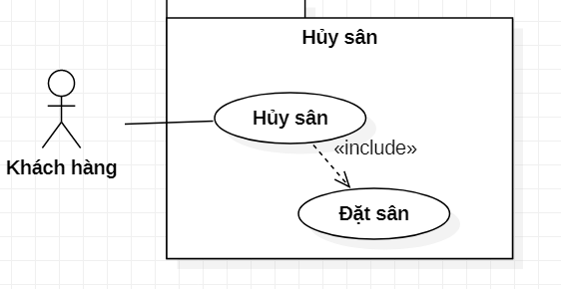
Hình 9 : Use case hủy sân
Tên use case | Hủy sân
Ngữ cảnh | Khách hàng không muốn đặt sân sẽ truy cập vào website để hủy đặt sân.
Sự kiện kích hoạt | Khách hàng chọn chức năng “Hủy sân”
Mô tả | Use case cho phép khách hàng hủy sân trước nếu không có nhu cầu sử dụng.
Tác nhân | Khách hàng
Bên liên quan | Nhân viên quản lý hệ thống
Điều kiện tiên quyết | Khách hàng đã đăng nhập vào hệ thống và đã đặt sân trước đó.  Thời gian hủy sân phải diễn ra trước giờ đặt sân 6 tiếng.
Luồng sự kiện | Tác nhân | Hệ thống
Luồng sự kiện | 1. Khách hàng chọn chức năng “hủy sân”.  2. Người dùng nhấn “Ok” để xác nhận hủy sân | 1.1 Hệ thống hiển thị thông tin sân đã đặt và đưa ra cảnh báo người dùng có chắc chắn muốn hủy sân hay không.  2.1 Hệ thống kiểm tra thông tin đặt sân của khách hàng.  2.2 Hệ thống xóa thông tin đặt sân của khách hàng ra khỏi cơ sở dữ liệu.  2.3 Hệ thống lưu lại lịch sử hoạt động khách hàng (ngày đặt, ngày hủy, tên khách hàng, thông tin sân).
Điều kiện sau | Hệ thống xóa thông tin đặt sân ra khỏi cơ sở dữ liệu đồng thời lưu lại lịch sử hoạt động khách hàng.
Ngoại lệ | 2. Người dùng chọn “Thoát” thì hệ thống trở lại trang thông tin sân đã đặt.
Bảng 8: Đặc tả UC hủy sân

2.2.9 Use case thay đổi khung giờ đặt sân
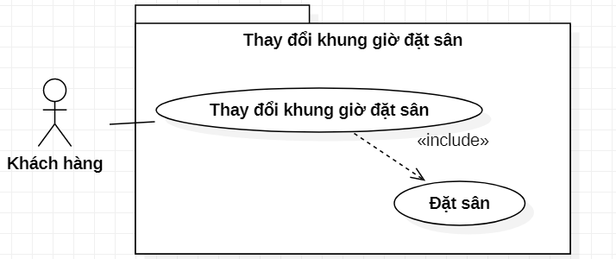
Hình 10 : Use case đổi khung giờ đặt sân
Tên use case | Thay đổi khung giờ đặt
Ngữ cảnh | Khi khách hàng có nhu cầu đổi giờ đặt sân
Sự kiện kích hoạt | Khách hàng chọn chức năng “Đổi khung giờ đặt”
Mô tả | Use case cho phép khách hàng thay đổi thông tin giờ đặt sân.
Tác nhân | Khách hàng
Bên liên quan | Nhân viên quản lý hệ thống
Điều kiện tiên quyết | Khách hàng đã đăng nhập vào hệ thống và đã đặt sân trước đó.
Luồng sự kiện | Tác nhân | Hệ thống
Luồng sự kiện | 1. Khách hàng chọn sân muốn đổi khung giờ đặt và chọn chức năng “đổi khung giờ đặt”.  2. Khách hàng chọn ngày và giờ đặt sân.  3.Khách hàng chọn nút “lưu thay đổi” | 1.1 Hệ thống hiển thị ra thông tin đặt sân.  2.1Hệ thống kiểm tra thông tin nhập vào.  3.1 Hệ thống cập nhật thông tin giờ đặt sân của khách hàng vào cơ sở dữ liệu
Điều kiện sau | Khách hàng thay đổi khung giờ đặt sân thành công, hệ thống cập nhật lại thời gian đặt sân mới của khách hàng.
Ngoại lệ | 2.1.a Thời gian đổi khung giờ đặt ít hơn thời gian thuê sân 6 tiếng thì hệ thống hiển thị cảnh báo không cho hủy sân và khách hàng vẫn phải trả tiền sân.
Bảng 9: Đặc tả UC thay đổi khung giờ đặt

2.2.10 Use case lập hóa đơn
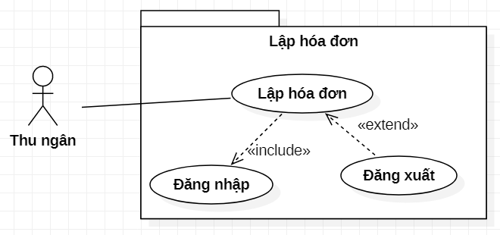
Hình 11 : Use case lập hóa đơn
Tên use case | Lập hóa đơn
Ngữ cảnh | Khi khách hàng thanh toán tiền sân và dịch vụ thì nhân viên thu ngân sẽ lập và in hóa đơn (Nếu có) cho khách hàng để thanh toán.
Sự kiện kích hoạt | Nhân viên thu ngân chọn chức năng in hóa đơn từ hệ thống.
Mô tả | Use case cho phép lấy thông tin khách hàng, thông tin sân và thông tin dịch vụ khách hàng sử dụng từ hệ thống.
Tác nhân | Nhân viên thu ngân
Bên liên quan | Khách hàng
Điều kiện tiên quyết | Nhân viên thu ngân đã đăng nhập vào hệ thống.
Luồng sự kiện | Tác nhân | Hệ thống
Luồng sự kiện | 1. Nhân viên thu ngân chọn chức năng lập hóa đơn.  2. Nhân viên thu ngân nhập số CMND của khách hàng.  3. Nhân viên thu ngân in hóa đơn cho khách hàng và nhận tiền từ khách hàng.  4. Sau khi nhận đủ tiền và nhân viên lưu vào cơ sở dữ liệu hóa đơn đã được thanh toán. | 1.1 Hệ thống yêu cầu nhập CMND để tìm thông tin khách hàng.  2.1 Hệ thống kiểm tra trong cơ sở dữ liệu và hiển thị ra thông tin đặt sân của khách hàng.  4.1 Hệ thống sẽ lưu lại thông tin đã thanh toán cho hóa đơn.
Điều kiện sau | Hệ thống lưu lại tình trạng đã thanh toán xong cho hóa đơn.
Ngoại lệ | 3.a Nếu khách hàng không muốn in hóa đơn thì thu ngân không cần in, và vẫn tiến hành thanh toán.
Bảng 10: Đặc tả UC lập hóa đơn

2.2.11 Quản lý nhân viên
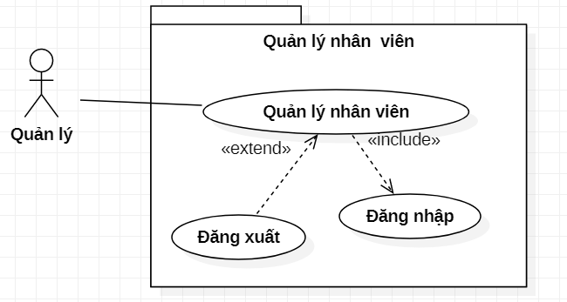
Hình 12 : Use case quản lý nhân viên
Tên use case | Quản lý nhân viên
Ngữ cảnh | Quản lý muốn xem, thêm, xóa, sửa hoặc phân quyền cho tải khoản nhân viên.
Sự kiện kích hoạt | Khi quản lý đăng nhập vào hệ thống bằng tài khoản admin.
Mô tả | Quản lý tài khoản nhân viên (thêm, xóa hoặc sửa) phân quyền cho tài khoản nhân viên.
Tác nhân | Quản lý
Bên liên quan | Không có
Điều kiện tiên quyết | Quản lý phải đăng nhập vào hệ thống. Tài khoản quản lý được phân quyền cao nhất.
Luồng sự kiện | Tác nhân | Hệ thống
Luồng sự kiện | 1. Quản lý chọn mục xem danh sách nhân viên.  2. Quản lý chọn nhân viên để xem thông tin nhân viên cần xem | 1.1 Hệ thống hiển thị danh sách nhân viên.  2.1 Hệ thống hiển thị ra thông tin nhân viên gồm: mã nhân viên, họ tên, giới tính, ngày sinh, địa chỉ, chức vụ, lương cơ bản, ngày vào làm việc và ghi chú.
Điều kiện sau | Hệ thống hiển thị danh sách và thông tin nhân viên.
Ngoại lệ | 2.a Quản lý chọn chức năng sửa thông tin nhân viên. Use case sẽ tiếp tục Use case sửa tài khoản.  2.b Quản lý chọn chức năng xóa thông tin nhân viên. Use case sẽ tiếp tục Use case xóa tài khoản.  2.c Quản lý chọn chức năng phân quyền cho nhân viên. Use case sẽ tiếp tục Use case phân quyền Nv.  2.d Quản lý chọn chức năng thêm nhân viên. Use case sẽ tiếp tục Use case thêm tài khoản.
Bảng 11: Đặc tả UC quản lý nhân viên
2.2.12 Use case sửa thông tin nhân viên
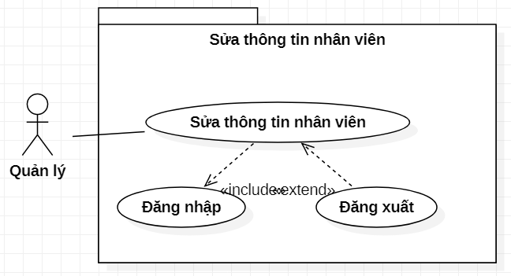
Hình 13 : Use case chỉnh sửa thông tin nhân viên
Tên use case | Use case sửa thông tin nhân viên
Ngữ cảnh | Quản lý chọn chức năng sửa thông tin nhân viên
Sự kiện kích hoạt | Quản lý chọn chức năng sửa thông tin nhân viên
Mô tả | Use case cho phép quản lý sửa thông tin tài khoản nhân viên.
Tác nhân | Quản lý
Bên liên quan | Không có
Điều kiện tiên quyết | Quản lý đã đăng nhập vào hệ thống
Luồng sự kiện | Tác nhân | Hệ thống
Luồng sự kiện | 1. Quản lý chọn chức năng sửa thông tin nhân viên  2. Quản lý sửa thông tin cần sửa và nhấn lưu lại. | 1.1 Hệ thống hiển thị form thông tin nhân viên.  2.1 Hệ thống kiểm tra thông tin vừa nhập vào và thông báo đã cập nhật thông tin thành công.
Điều kiện sau | Hệ thống cập nhật lại thông tin vừa được thay đổi của nhân viên vào cơ sở dữ liệu.
Ngoại lệ | 1.a Quản lý không muốn sửa thông tin nhân viên thì nhấn nút “Thoát”. Và dừng Use case sửa tài khoản lại.  2.2.a Thông tin nhập vào sai thì đưa ra thông báo cho quản lý và yêu cầu nhập lại cho đến khi đúng.
Bảng 12: Đặc tả UC chỉnh sửa thông tin nhân viên
2.2.13 Use case xóa thông tin nhân viên
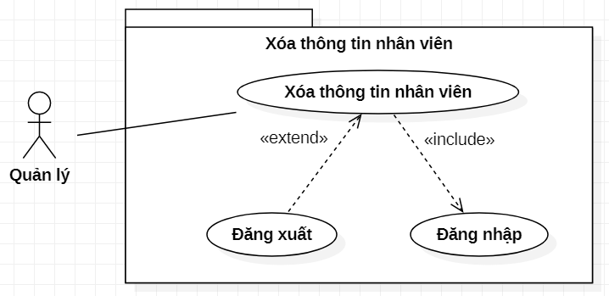
Hình 14 : Use case xóa thông tin nhân viên
Tên use case | Use case xóa thông tin nhân viên
Ngữ cảnh | Quản lý chọn chức năng xóa thông tin nhân viên
Sự kiện kích hoạt | Quản lý chọn chức năng xóa thông tin nhân viên
Mô tả | Use case cho phép quản lý xóa thông tin tài khoản nhân viên.
Tác nhân | Quản lý
Bên liên quan | Không có
Điều kiện tiên quyết | Quản lý đã đăng nhập vào hệ thống
Luồng sự kiện | Tác nhân | Hệ thống
Luồng sự kiện | 1. Quản lý chọn chức năng xóa thông tin nhân viên  2. Quản lý chọn “Ok” để tiếp tục xóa thông tin nhân viên. | 1.1 Hệ thống hiển thị form cảnh báo quản lý có chắc chắn muốn xóa hay không.  2.1 Hệ thống xóa thông tin nhân viên đó khỏi cơ sở dữ liệu.
Điều kiện sau | Hệ thống xóa thông tin nhân viên ra khỏi cơ sở dữ liệu.
Ngoại lệ | 1.a Quản lý không muốn sửa thông tin nhân viên thì nhấn nút “Thoát”. Và dừng Use case xóa tài khoản lại.
Bảng 13: Đặc tả UC xóa thông tin nhân viên
2.2.14 Use case thêm nhân viên

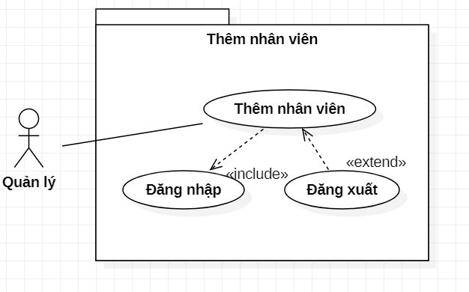
Hình 15 : Use case thêm nhân viên
Tên use case | Use case thêm nhân viên
Ngữ cảnh | Quản lý chọn chức năng thêm nhân viên
Sự kiện kích hoạt | Quản lý chọn chức năng thêm nhân viên
Mô tả | Use case cho phép quản lý thêm nhân viên.
Tác nhân | Quản lý
Bên liên quan | Không có
Điều kiện tiên quyết | Quản lý đã đăng nhập vào hệ thống
Luồng sự kiện | Tác nhân | Hệ thống
Luồng sự kiện | 1. Quản lý chọn chức năng thêm nhân viên  2. Quản lý nhập thông tin nhân viên gồm mã nhân viên, họ tên, giới tính, ngày sinh, địa chỉ, chức vụ, lương cơ bản, ngày vào làm việc và ghi chú.  3. Quản lý chọn “Ok” để tiếp tục thêm nhân viên. | 1.1 Hệ thống hiển thị form thêm nhân viên mới.  3.1 Hệ thống kiểm tra thông tin nhân viên và lưu vào cơ sở dữ liệu.
Điều kiện sau | Hệ thống thêm thông tin nhân viên vào cơ sở dữ liệu.
Ngoại lệ | 1.a Quản lý không muốn thêm nhân viên thì nhấn nút “Thoát”. Và dừng Use case thêm tài khoản lại.  3.1.a Nếu thông tin nhân viên đã có trong cơ sở dữ liệu thì đưa ra cảnh báo cho quản lý.  3.1.b Nếu nhập sai thông tin thì yêu cầu quản lý nhập lại.
Bảng 14: Đặc tả UC thêm nhân viên
2.2.15 Use case phân quyền tài khoản
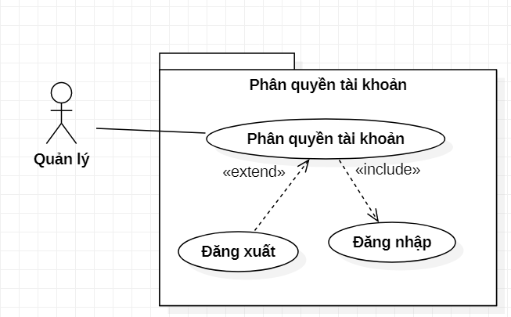
Hình 16 : Use case phân quyền tài khoản

Tên use case | Phân quyền tài khoản
Ngữ cảnh | Khi quản lý muốn tạo phân quyền cho tài khoản nhân
Sự kiện kích hoạt | Khi quản lý nhấn vào chức năng tạo phân quyền.
Mô tả | Dùng để phân quyền truy cập vào hệ thống, bảo vệ quyền truy cập riêng cho nhân viên
Tác nhân | Quản lý
Bên liên quan | Không có
Điều kiện tiên quyết | Quản lý phải đăng nhập vào hệ thống
Luồng sự kiện | Tác nhân | Hệ thống
Luồng sự kiện | 1. Quản lý nhấn vào chức năng tạo phân quyền.  2. Quản lý nhập tên tài khoản và mật khẩu và cấp quyền truy cập và nhấn “Lưu”. | 1.1 Hệ thống hiển thị màn hình phân quyền lên gồm tên đăng nhập, mật khẩu, loại quyền truy cập.  2.1 Hệ thống lưu thông tin vào cơ sở dữ liệu và hiển thị thông báo cấp quyền hoàn tất.
Điều kiện sau | Khi phân quyền thành công, hệ thống lưu thông tin vào cơ sở dữ liệu.
Ngoại lệ | Không có
Bảng 15: Đặc tả UC phân quyền tài khoản

2.2.16 Use case quản lý sân
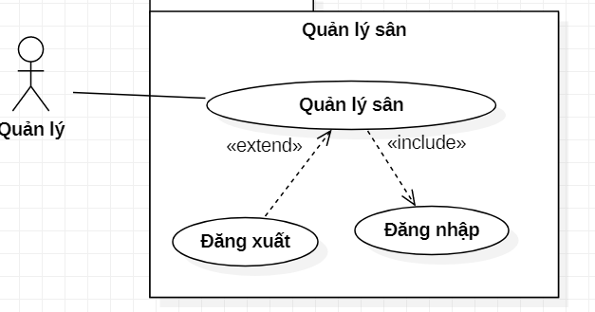
Hình 17 : Use case quảng lý sân
Tên use case | Quản lý sân
Ngữ cảnh | Nhân viên quản lý muốn xem thông tin và quản lý sân.
Sự kiện kích hoạt | Nhân viên quản lý hệ thống chọn chức năng quản lý sân.
Mô tả | Use case mô tả việc quản lý sân, quán lý có quyền thêm, xóa, sửa thông tin sân.
Tác nhân | Nhân viên quản lý hệ thống
Bên liên quan | Không có
Điều kiện tiên quyết | Nhân viên quản lý hệ thống phải đăng nhập vào hệ thống.
Luồng sự kiện | Tác nhân | Hệ thống
Luồng sự kiện | 1. Nhân viên quản lý chọn mục quản lý sân.  2. Nhân viên quản lý chọn sân cần xử lý.  3.a Nhân viên chọn chức năng thêm thông tin.  3.b Nhân viên chọn chức năng xóa thông tin.  3.c Nhân viên chọn chức năng sửa thông tin | 1.1 Hệ thống hiển thị danh sách các sân.  2.1 Hệ thống hiển thị thông tin chi tiết của sân
Điều kiện sau | Hiển thị danh sách các sân
Ngoại lệ | 3.a Nhân viên chọn chức năng thêm thông tin. Use case tiếp tục use case “Thêm thông tin sân”.  3.b Nhân viên chọn chức năng xóa thông tin sân. Use case tiếp tục use case “Xóa thông tin”.  3.c Nhân viên chọn chức năng sửa thông tin sân. Use case tiếp tục use case “Sửa thông tin sân”.
Bảng 16: Đặc tả UC quản lý sân

2.2.17 Use case thêm sân
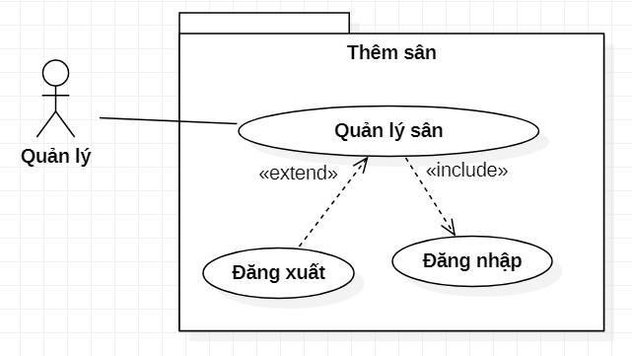
Hình 18 : Use case thêm sân
Tên use case | Thêm sân
Ngữ cảnh | Khi nhân viên quản lý hệ thống muốn thêm thông tin 1 sân nào đó.
Sự kiện kích hoạt | Nhân viên quản lý hệ thống chọn chức năng thêm thông tin.
Mô tả | Use case cho phép nhân viên quản lý hệ thống thêm thông tin chi tiết về sân.
Tác nhân | Nhân viên quản lý hệ thống
Bên liên quan | Không có
Điều kiện tiên quyết | Nhân viên quản lý hệ thống đã đăng nhập vào hệ thống.
Luồng sự kiện | Tác nhân | Hệ thống
Luồng sự kiện | 1. Nhân viên quản lý hệ thống chọn chức năng “Thêm sân”.  2. Nhân viên nhập thông tin của sân vào form và nhấn “Lưu”. | 1.1 Hiển thị form thêm thông tin sân gồm: mã số sân, mã loại sân, vị trí, giá thuê/giờ, giờ thuê.  2.1 Hệ thống kiểm tra và lưu thông tin vào cơ sở dữ liệu.
Điều kiện sau | Lưu thông tin sân vào cơ sở dữ liệu.
Ngoại lệ | 2.1.a Thông tin sân đã có trong cơ sở dữ liệu. Hệ thống hiển thị thông báo cho quản lý biết và yêu cầu nhập lại.  2.a Quản lý chọn nút thoát, hệ thống trở lại màn hình quản lý sân.

Bảng 17: Đặc tả Uc thêm sân

2.2.18 Use case xóa sân
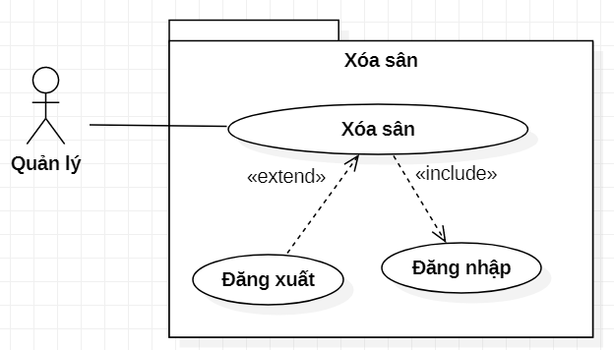
Hình 19 : Use case xóa sân
Tên use case | Xóa sân
Ngữ cảnh | Khi nhân viên quản lý hệ thống muốn xóa thông tin sân ra khỏi cơ sở dữ liệu.
Sự kiện kích hoạt | Nhân viên quản lý chọn chức năng “Xóa thông tin sân”
Mô tả | Use case cho phép nhân viên quản lý hệ thống xóa thông tin sân khỏi cơ sở dữ liệu.
Tác nhân | Nhân viên quản lý hệ thống
Bên liên quan | Không có
Điều kiện tiên quyết | Nhân viên quản lý hệ thống đã đăng nhập vào hệ thống.
Luồng sự kiện | Tác nhân | Hệ thống
Luồng sự kiện | 1. Nhân viên quản lý hệ thống chọn chức năng “Xóa thông tin sân”.  2. Nhân viên chọn sân cần muốn xóa  3. Nhân viên chọn “Ok” để tiếp tục. | 1.1 Hệ thống hiển thị các sân hiện có  2.1 Hệ thống đưa ra cảnh báo để xác thực việc xóa thông tin sân.  3.1 Hệ thống xóa thông tin sân ra khỏi cơ sở dữ liệu.
Điều kiện sau | Thông tin sân bị xóa khỏi cơ sở dữ liệu
Ngoại lệ | Không có
Bảng 18: Đặc tả UC xóa sân
2.2.19 Use case sửa thông tin sân
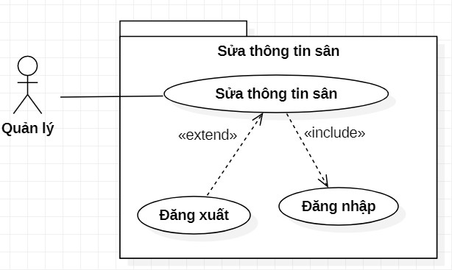
Hình 20 : Use case sửa thông tin sân
Tên use case | Sửa thông tin sân
Ngữ cảnh | Khi nhân viên quản lý hệ thống muốn sửa thông tin sân nào đó.
Sự kiện kích hoạt | Nhân viên quản lý hệ thống chọn chức năng “Sửa thông tin sân”
Mô tả | Use case cho phép nhân viên quản lý hệ thống sửa thông tin sân.
Tác nhân | Nhân viên quản lý hệ thống
Bên liên quan | Không có
Điều kiện tiên quyết | Nhân viên quản lý hệ thống đã đăng nhập vào hệ thống.
Luồng sự kiện | Tác nhân | Hệ thống
Luồng sự kiện | 1. Nhân viên quản lý hệ thống chọn chức năng “Sửa thông tin sân”.  2. Nhân viên chọn mục cần chỉnh sửa thông tin và nhập lại. | 1.1 Hệ thống hiển thị thông tin chi tiết của sân.  2.1 Hệ thống kiểm tra và lưu lại thông tin vào cơ sở dữ liệu.
Điều kiện sau | Thông tin sân được cập nhật lại trong cơ sở dữ liệu
Ngoại lệ | 2.a Nhân viên chọn chức năng “Hủy” không muốn chỉnh sửa thông tin. Hệ thống trở về màn hình quản lý sân.
Bảng 19: Đặc tả UC sửa thông tin sân

2.2.20 Use case thống kê doanh thu
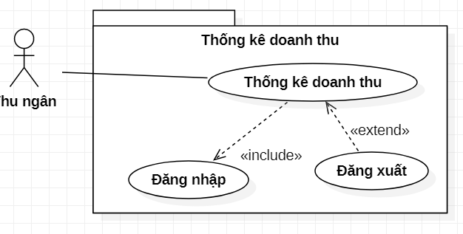
Hình 21 : Use case thống kê doanh thu
Tên use case | Thống kê doanh thu
Ngữ cảnh | Nhân viên thu ngân muốn thống kê doanh thu
Sự kiện kích hoạt | Thu ngân chọn nút “Thống kê doanh thu”
Mô tả | Use case này mô tả việc báo cáo về các khoản doanh thu (theo ngày, theo tháng, theo quý, theo năm
Tác nhân | Thu ngân
Bên liên quan | Không có
Điều kiện tiên quyết | Nhân viên thu ngân phải đăng nhập vào hệ thống
Luồng sự kiện | Tác nhân | Hệ thống
Luồng sự kiện | 1. Nhân viên thu ngân chọn nút “Thống kê doanh thu”.  2. Thu ngân chọn 1 trong các mục.  3. Thu ngân chọn chức năng in | 1.1 Hệ thống hiển thị menu thống kê: Theo tháng, theo quý, theo năm.  2.1 Hệ thống sẽ thống kê và hiển thị lên màn hình.  3.1 Hệ thống in ra giấy.
Điều kiện sau | Hệ thống thống kê doanh thu theo đúng yêu cầu.
Ngoại lệ | Không có.
Bảng 20: Đặc tả UC thống kê doanh thu

